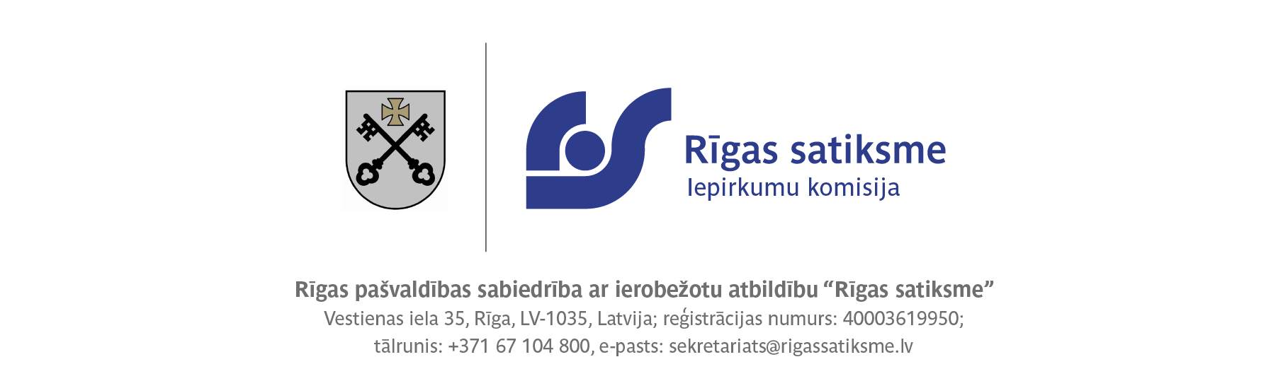

Rīgā
03.08.2022.

Iepirkuma procedūras ziņojums
(saskaņā ar Sabiedrisko pakalpojumu sniedzēju iepirkumu likuma 45. panta otrās daļas un Sabiedrisko pakalpojumu sniedzēju iepirkuma procedūru un metu konkursu norises kārtība” 57.punkta noteikumiem)

- Pasūtītāja nosaukums un adrese, iepirkuma identifikācijas numurs, iepirkuma procedūras veids, kā arī līguma, vispārīgās vienošanās vai dinamiskās iepirkumu sistēmas priekšmets.

RP SIA „Rīgas satiksme”, juridiskā adrese Kleistu iela 28, Rīga LV-1067, biroja adrese Vestienas iela 35, Rīga LV-1035 veica atklātu konkursu „Tiesības noslēgt vispārīgo vienošanos par kontakttīkla balstu piegādi” (ID Nr. RS/2022/25). Vispārīgās vienošanās priekšmets – kontakttīkla balstu piegāde.

2) Datums, kad paziņojums par līgumu un periodiskais informatīvais paziņojums, ja tāds ir izmantots, publicēts Eiropas Savienības Oficiālajā Vēstnesī un Iepirkumu uzraudzības biroja tīmekļvietnē.

Paziņojums par līgumu Iepirkumu uzraudzības biroja mājaslapā internetā tika publicēts 2022. gada 14. maijā. Dalības paziņojums Eiropas Savienības Oficiālajā vēstnesī publicēts 2022. gada 17. maijā.

3) Iepirkuma komisijas sastāvs un tās izveidošanas pamatojums, iepirkuma procedūras dokumentu sagatavotāji un pieaicinātie eksperti.

Iepirkumu komisija izveidota saskaņā ar RP SIA “Rīgas satiksme” 2019. gada 11. janvāra rīkojumu Nr. RIK/PD/2019/4, 2019. gada 14. jūnija grozījumiem Nr. RIK/PD/2019/77, 2019. gada 09. decembra grozījumiem Nr. RIK/PD/2019/146, 2020. gada 04. marta grozījumiem Nr. RIK/PD/2020/32, 2020. gada 03. jūnija grozījumiem Nr. RIK/PD/2020/58, 2020. gada 29. jūlija grozījumiem Nr. RIK/PD/2020/80, 2021. gada 14. oktobra grozījumiem Nr. RIK/PD/2021/122 un 2022. gada 20. janvāra grozījumiem Nr. RIK/PD/2022/10:

Komisijas priekšsēdētāja: | K.Meiberga
Komisijas priekšsēdētājas vietnieks: | S.Gusevs
Komisijas sekretārs: | A.Kamisarova
Komisijas locekļi: | R.Arensburga-Rancāne
 | J.Stankunas
 | S.Svilis
 | A.Vilnis
 | J.Cerbulis
 | I.Novika
 | S.Bērziņa

Iepirkuma procedūras dokumenta sagatavotāji: J. Šņore, E. Lazdāne.

4) Piedāvājumu iesniegšanas termiņš – 2022. gada 20. jūnijs plkst. 15.00.

5)To piegādātāju nosaukumi, kuri pieteikušies uz kandidātu atlasi, un to pretendentu nosaukumi, kuri ir iesnieguši piedāvājumus, kā arī piedāvātās cenas vai izmaksas.

Elektronisko iepirkumu sistēmā tika saņemti pieteikumi no šādiem pretendentiem:

N.p.k. | Pretendents
1. | "Elko" SIA
2. | "Lucidus" SIA
3. | "Skinest Latvija" SIA
4. | Maksmi OU LV filiāle

6) Kandidātu skaita samazināšanas gadījumā norāda izraudzīto kandidātu nosaukumus un to izraudzīšanās iemeslus, noraidīto kandidātu nosaukumus un to noraidīšanas iemeslus.

Šāds lēmums netika pieņemts.

7) Pieteikumu un piedāvājumu atvēršanas vieta, datums un laiks.

Piedāvājumi tika atvērti 2022. gada 20. jūnijā plkst. 15.00, Elektronisko iepirkumu sistēmā.

8) Tā pretendenta (vai pretendentu) nosaukums, kuram (vai kuriem) piešķirtas iepirkuma līguma slēgšanas tiesības, piedāvātā līgumcena, kā arī piedāvājumu izvērtēšanas kopsavilkums un pamatojums piedāvājuma izvēlei.

Vispārīgās vienošanās slēgšanas tiesības piešķirtas: SIA “Lucidus” (reģ. Nr. 40003894734) un SIA “Elko” (reģ. Nr. 40003002094).

9) Informācija, ja tā ir zināma, par to iepirkuma līguma vai vispārīgās vienošanās daļu, kuru izraudzītais piegādātājs plānojis nodot apakšuzņēmējiem, kā arī apakšuzņēmēju nosaukumi.
Nav attiecināms.

10) Pamatojums lēmumam par katru noraidīto kandidātu un pretendentu, kā arī par katru iepirkuma procedūras dokumentiem neatbilstošu pieteikumu un piedāvājumu.

Saskaņā ar atklāta konkursa nolikuma 26.1.punktu vispārīgā vienošanās tiek noslēgta ar visiem pretendentiem, kas atbilst atklāta konkursa nolikumā izvirzītajām pretendentu atlases prasībām un kuru tehniskie piedāvājumi atbilst tehniskās specifikācijas prasībām.

Izvērtējot pretendenta SIA “Skinest Latvija” iesniegto tehnisko piedāvājumu, tika konstatēts, ka tas neatbilsts atklāta konkursa nolikuma Tehniskās specifikācijas prasībām, proti:
- kontakttīkla balsta pamata izbūves konstrukcija ir unificēta, taču Pretendents katram balstu veidam ir norādījis atšķirīgus atlokus, kā rezultātā tie nav savietojami ar balstu pamatu konstrukciju. Kā arī piedāvājumā norādītas stiprinošās ribas pie atloka neatbilst tehniskās specifikācijas prasībām.
Ņemot vērā minēto un pamatojoties uz atklāta konkursa nolikuma 25.5.punktu, Pretendenta piedāvājums tika noraidīts un SIA “Skinest Latvija” tika izslēgta no dalības atklātā konkursā.

Izvērtējot pretendenta “MAKSMI OU LV filiāle” iesniegto tehnisko piedāvājumu, tika konstatēts, ka tas neatbilsts atklāta konkursa nolikuma Tehniskās specifikācijas prasībām, proti:
- norādīto kontakttīkla balstu pamata atloka skrūvju skaits ir 8 nevis 10, kā tas ir norādīts tehniskajā specifikācijā, kas nozīmē, ka šie balsti nav savietojami ar izbūvējamiem balstu pamatiem. Tāpat arī piedāvājumā norādītas stiprinošās ribas pie atloka neatbilst tehniskās specifikācijas prasībām.
Ņemot vērā minēto un pamatojoties uz atklāta konkursa nolikuma 25.5.punktu, Pretendenta piedāvājums tika noraidīts un “MAKSMI OU LV filiāle” tika izslēgta no dalības atklātā konkursā.

11) Piedāvājuma noraidīšanas pamatojums, ja iepirkuma komisija atzinusi piedāvājumu par nepamatoti lētu.

Šāds lēmums netika pieņemts.

12) Iemesli, kuru dēļ netiek paredzēta elektroniska pieteikumu un piedāvājumu iesniegšana, ja sabiedrisko pakalpojumu sniedzējam ir pienākums pieteikumu un piedāvājumu saņemšanai izmantot elektroniskās informācijas sistēmas.

Piedāvājumi iesniegti Elektronisko iepirkumu sistēmā.

13) Konstatētie interešu konflikti un pasākumi, kas veikti to novēršanai.

Interešu konflikti netika konstatēti.

Komisijas priekšsēdētāja:
Juridiskās daļas Iepirkumu un
līgumu nodaļas vadītāja
K. Meiberga

